usuaRDE. IES Haría
UT4. Actividad 6

Tablas de enrutamiento

Práctica

Enrutamiento estático con Linux

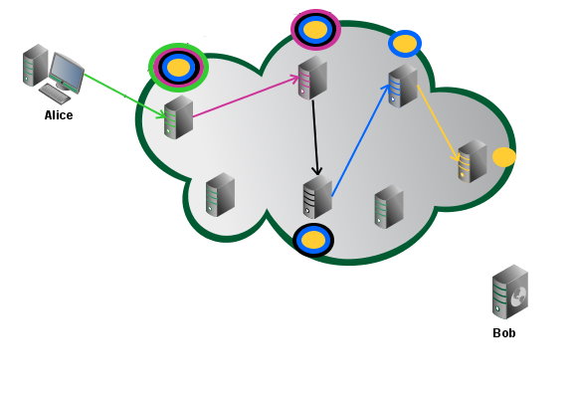

Descripción de la práctica

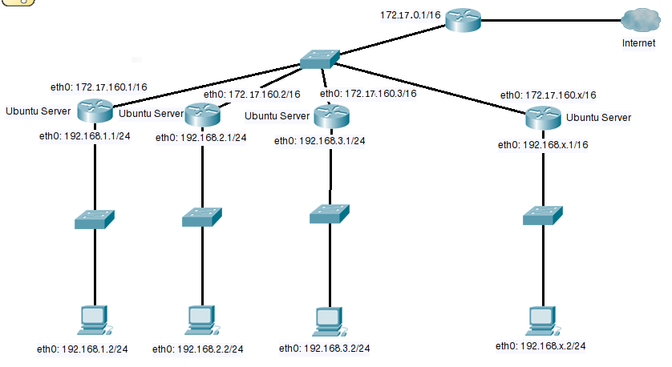
Vamos a construir la red del esquema anterior utilizando maquinas virtuales. Cada alumno construirá una red con dos nodos: un equipo interno y un router que conectará la red interna a la red de clase.
Configuraremos router de forma que nos permita acceder a las redes de los compañeros y finalmente lo configuraremos de forma que de acceso a Internet a la máquina interna.

Documentación
- http://smr.iesharia.org/wiki/doku.php/src:recetas:enrutamiento?s%5B%5D=enrutamiento
- http://www.ite.educacion.es/formacion/materiales/85/cd/linux/m6/enrutamiento_en_linux.html

Pasos
1) Descarga de la plantilla de las máquinas virtuales
Para las máquinas virtuales utilizaremos la plantilla de rde-userver.17.04.ova. Si no la tienes importada en tu equipo la puedes descargar del servidor de archivos de clase en la siguiente carpeta:
smb://nas/modulos/RDE/software/mmvv

Asegúrate al impotar la plantilla de seleccionar la opción Reiciar la dirección MAC de todas las tarjetas de red
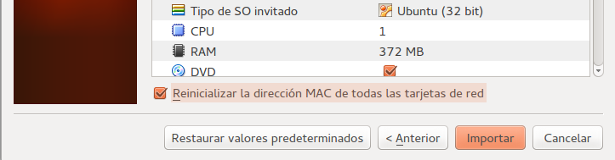
2) Creación/configuración de las máquinas virtuales
Una vez agregada la máquina virtual que vamos a usar de plantilla a VirtualBox vamos a clonarla dos veces para las dos máquinas virtuales que necesitamos.
Para clonarla hacemos clic con el botón derecho en la máquina virtual y seleccionamos la opción Clonar.
Nos saldrá un asistente. En el primer paso ponemos el nombre y seleccionamos la opción de reinicializar la dirección MAC. A la primera máquina la llamaremos userver-router y a la segunda userver-client:
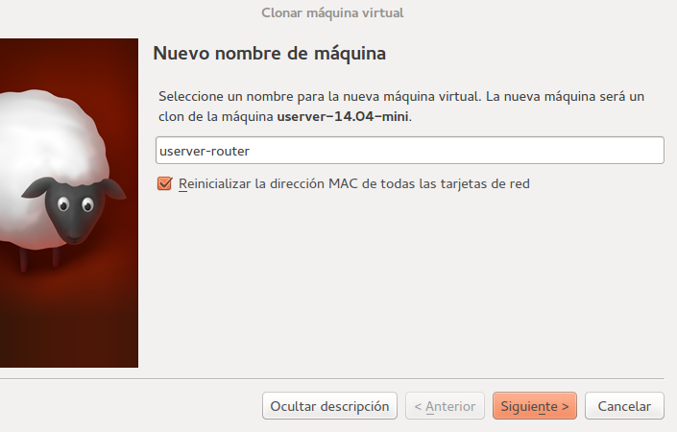
En el siguiente paso seleccionamos clonación completa y hacemos clic en Clonar.
Una vez creadas las máquinas de la práctica, para organizarlar mejor en VirtualBox las vamos a agrupar. Para ello:
- Las seleccionamos las dos haciendo clic en ambas al mismo tiempo que pulsamos la tecla <control>.
- Luego hacemos clic sobre la selección con el botón derecho del ratón y en el menú desplegable seleccionamos la opción Agrupar.
- Luego cambiamos el nombre al grupo haciendo clic derecho sobre el grupo y seleccionando la opción Renombrar grupo. Le ponemos de nombre: UT4-AC1. Enrutamiento Linux

Para conectar las máquinas virtuales de acuerdo al esquema hacemos clic con el botón derecho en cada una y seleccionamos la opción configuración. Vamos luego al apartado red y:
- En Userver-router habilitamos dos tarjetas de red . La primera tarjeta de red la configuraremos en modo puente y la segunda en modo red interna al switch virtual sw1. El switch virtual lo creamos simplemente escribiendo su nombre.
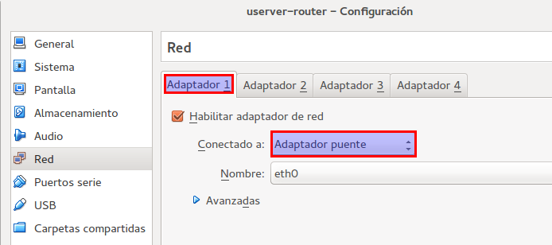
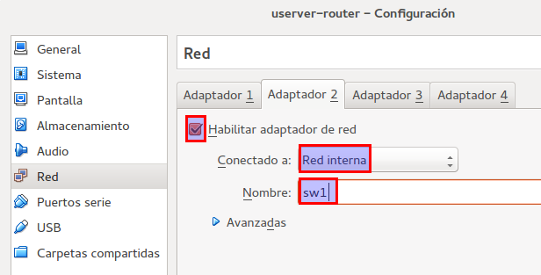
- Otra máquina de Ubuntu Server con una única tarjeta de red conectada en modo red interna al switch virtual sw1.
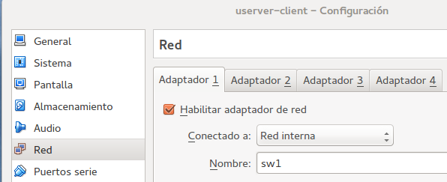

3) Configuración de la red en las máquinas virtuales
Haciendo doble clic iniciamos la máquina userver-router iniciamos sesión con usuario/smr1234.
Cambiamos el nombre de la máquina y le ponemos userver-router-xy (donde xy es tu número de equipo)
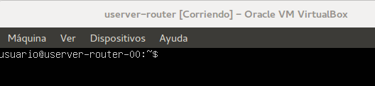
Identificamos el nombre de las tarjetas de red ejecutando:
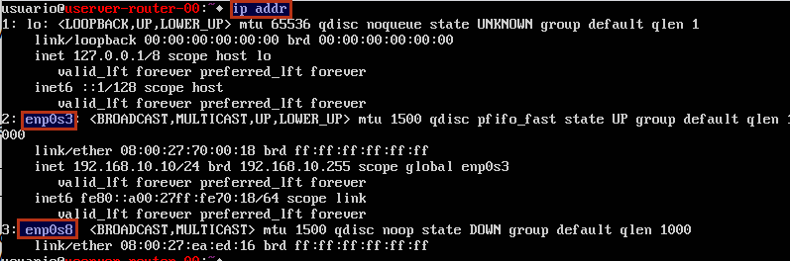
Configuramos la red de forma permanente con los siguientes parámetros:
- enp0s3: IP 172.17.160.n/16, puerta de enlace y servidor de DNS: 172.17.0.1.
- enp0s8: IP 192.168.n.1/24
Donde n es tu número de equipo en la red.
Primero echamos abajo la configuración actual ejecutando:
$ sudo ifdown enp0s3
Luego editamos el fichero /etc/network/interfaces e insertamos la nueva configuración
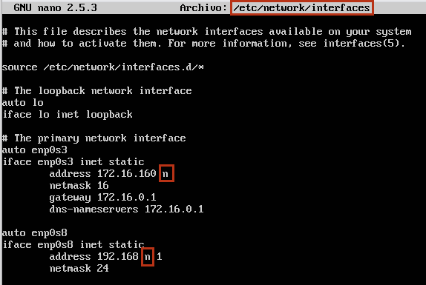
No te olvides de aplicar la nueva configuración ejecutando:
$ sudo ifup enp0s3
$ sudo ifup enp0s8

Comprueba que se ha configurado correctamente la red y que el equipo tiene acceso a Internet
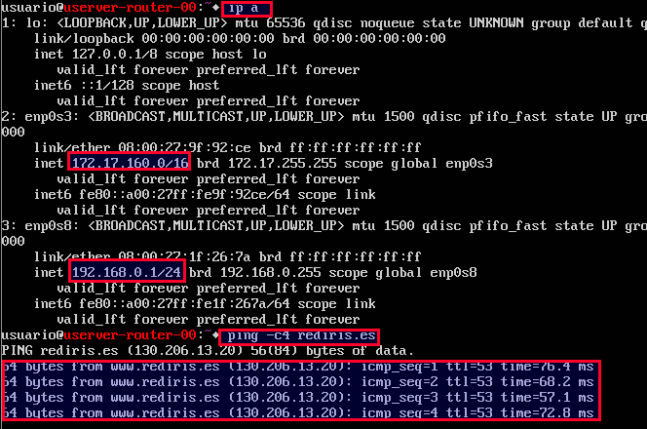

Haciendo doble clic iniciamos la máquina userver-client iniciamos sesión con usuario/smr1234.
Cambiamos el nombre de la máquina y le ponemos userver-client-xy (donde xy es tu número de equipo)
Configuramos la red de forma permanente con los siguientes parámetros:
- enp0s3: IP 192.168.n.2/24, puerta de enlace 192.168.n.1 y servidor de DNS: 172.17.0.1.
Comprueba que se ha configurado correctamente la red y que el equipo tiene acceso al router
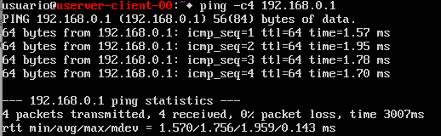

4) Configuración del enrutamiento para acceder a las redes de los compañeros
Para que los equipos de la red interna puedan acceder a la red de los compañeros debemos, en primer lugar, activar en el kernel de Linux el enrutamiento para que los paquetes que le llegar puedan circular a través del mismo.
Para ello primero nos convertimos en root ejecutando:

$ sudo su

Activamos el en rutamiento en el kernel con:

# echo '1' > /proc/sys/net/ipv4/ip_forward

Después debemos añadir entradas a la tabla de enrutamiento del equipo userver-router que le digan al sistema operativo como debe encaminar los paquetes para llegar a dicha red. Además el compañero debe también añadir entradas en su tabla de enrutamiento para que los paquetes puedan hacer el camino de vuelta.
Suponiendo que tu red interna es la 192.168.x.0/24 y la del compañero es la 192.168.y.0/24 que entrada deberías agregar a la tabla de enrutamiento de userver-router-x para poder acceder a la red del compañero.
Destino de red | Máscara de red | Puerta de enlace | Interfaz | Métrica
192.168.0.0 | 255.255.255.0 | 172.17.160.0 | Enp0s3 | 1

Qué entrada debería añadir el compañero para que los paquetes hagan el camino de vuelta
Destino de red | Máscara de red | Puerta de enlace | Interfaz | Métrica
192.168.x.0 | 255.255.255.0 | 172.17.160.x | e

Para añadir entradas de forma temporal a la tabla de enrutamiento ejecutamos:

$ sudo ip route add <dir_red>/<mascara> via <dir gateway>

Por ejemplo:
$ sudo ip route add 172.17.0.0/16 via 192.168.10.1

Ejecutar el comando para añadir a la tabla de enrutamiento la entrada necesaria para acceder a la red del compañero.

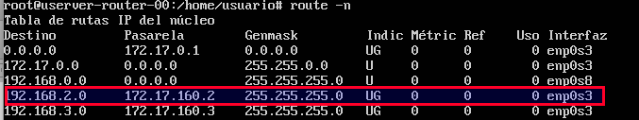
Comprueba que se ha añadido la entrada a la tabla de enrutamiento
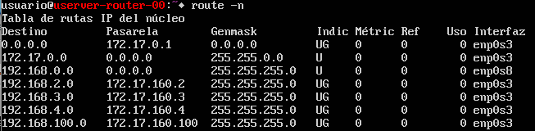

Asegurate de que el compañero también lo ejecuta en su equipo.
Comprueba ahora que puedes acceder a la red del compañero.

Nota: para eliminar una entrada de la tabla de enrutamiento el comando a ejecutar es:
$ sudo ip route del <dir_red>/<mascara> via <dir gateway>

5) Configuración del enrutamiento para acceder a Internet
Con la configuración actual el equipo interno de la red debería poder acceder a Internet, debido a que están añadidas todas las entradas necesarias en las tablas de enrutamiento del equipo y del router para hacerlo. Sin embargo el equipo no lo hace. ¿Por qué?

Da los pasos necesarios para que el equipo interno pueda navegar ejecutando:
$ sudo iptables -A FORWARD -j ACCEPT
$ sudo iptables -t nat -A POSTROUTING -s 192.168.n.0/24 -o enp0s3 -j MASQUERADE

Donde n, es tu número de equipo. Comprueba que el equipo de la red interna ahora si accede a Internet

6) Configuración permanente
Salvo la configuración de la red de los equipos a las puertas de enlace predeterminadas, el resto de pasos que hemos dado, su configuración se perderá al reiniciar el equipo.
Para que se guarde la entrada en la tabla de enrutamiento que nos permite acceder a la red del companero debemos añadir al final del fichero /etc/network/interfaces una línea de la forma

up ip route add <dir_red>/<mascara> via <dir gateway> || true

En nuestro caso será de la forma:

up ip route add 192.168.x.0/24 via 172.17.160.x || true

Donde x es el número de equipo del compañero.
Guardamos los cambios y salimos.
Para que se guarde de forma permanente los pasos en los que activamos el enrutamiento y el NAT lo que hacemos es meterlos en un script y hacer que se ejecute dicho script cuando arranca el equipo:
En un terminal en la carpeta actual ejecutamos:
$ nano nat.sh
Introducimos en el mismo lo siguiente:
echo '1' > /proc/sys/net/ipv4/ip_forward
iptables -A FORWARD -j ACCEPT
iptables -t nat -A POSTROUTING -s 192.168.n.0/24 -o enp0s3 -j MASQUERADE

sustituyendo n por tu número de equipo. Guardamos y salimos.
Movemos el fichero a la carpeta del sistema en la que se guardan los scripts de inicio
$ sudo mv nat.sh /etc/init.d/

Damos permiso de ejecución al script ejecutando:
$ sudo chmod +x /etc/init.d/nat.sh

Hacemos que el script se ejecute al iniciar el sistema editamos el fichero /etc/rc.local
$ sudo nano /etc/rc.local
E insertamos en la penúltima línea (antes de exit 0)
/etc/init.d/nat.sh
exit 0

Reinicia ambas máquinas virtuales y comprueba que la máquina interna accede a Internet:

